Curriculum Vitae
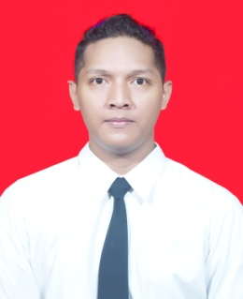
Data Pribadi
Nama : Muhamad Fadilah Saputra.
Jenis kelamin : Laki-laki.
Tempat,Tanggal Lahir : Subang, 22 Nopember 1990.
Kewarganegaraan : Indonesia.
Status pernikahan : Lajang.
Tinggi, Berat badan : 174 cm, 83 kg.
Agama : Islam.
Alamat lengkap : Jl. Kentang V no.96 Rt 002/Rw 08, Perumnas 1
Kota Tangerang.
Telp/Hp : (021) 55651464/08970168289.
E-mail : fadilah.saputra@gmail.com.
Riwayat Pendidikan
- 1996-2002 : SD Negeri Karawaci 17, kota Tangerang.
- 2002-2005 : SMP Nusantara 1, kota Tangerang.
- 2005-2008 : SMA Yuppentek 1, kota Tangerang.
- 2015-Sekarang : STMIK PGRI 1, kota Tangerang.
Kemampuan
- Mampu mengoperasikan Microsoft Office.
- Mengerti tentang hardware dan software pada komputer.
- Bisa mengendarai mobil.
- Bisa bekerja fleksibel jika dibutuhkan.
- Terbiasa bekerja dibawah tekanan.
- Mengerti tentang sistem pemasaran/marketing.
Pengalaman Bekerja
- Pizza hut citra raya, kabupaten Tangerang (Januari 2011-Juli 2011) sebagai pramusaji dengan status sebagai pegawai kontrak.
- Kelurahan Kamal, Jakarta Barat (Agustus 2011-Desember 2012) sebagai operator e-ktp dengan status sebagai pegawai kontrak.
- PT. Telkomsel Indonesia, Jakarta Pusat (Juli 2013-Maret 2014) sebagai telemarketing untuk kartu provider Hallo dengan status sebagai pegawai kontrak.
- Bengkel bubut Cipta Teknik Presisi, kota Tangerang (September 2014-Juni 2015) sebagai operator mesin milling dengan status non kontrak/freelance.
- Parahita Diagnostic Center, kota Tangerang Selatan (Agustus 2015-Sekarang) sebagai marketing staff dengan status pegawai kontrak.
Demikian CV ini saya buat dengan sebenar-benarnya.

Hormat saya,

Muhamad Fadilah Saputra

